**ESCUELA NORMAL DE EDUCACIÓN PREESCOLAR**

**Licenciatura en Educación preescolar**

**Ciclo escolar 2021 – 2022**



**Conocimiento de la entidad: contextos e indicadores educativos**

**Nombre de la alumna:** Valeria Galindo Torres

**Número de lista:** 4

**Grupo:** 2 B

**Nombre del trabajo: Documento analítico y reflexivo**

**Nombre del docente:** Daniel Díaz Gutiérrez

**Competencias Unidad I:**

* Integrar recursos de la investigación educativa con el objetivo de enriquecer su práctica profesional, demostrando su interés por el conocimiento, la ciencia y el mejoramiento de la educación.
* Actuar con ética ante las diversas situaciones que se le presenten en su práctica profesional.
* Colaborar con la comunidad escolar, padres de familia, autoridades y docentes en la toma de decisiones y aportará alternativas de solución a problemáticas socioeducativas que se presenten durante su trayectoria como profesora en el nivel de preescolar.

Saltillo, Coahuila de Zaragoza 03 septiembre 2021

**Importancia de conocer mi entidad**

Cada país cuenta con algo que lo idéntica y lo distingue de los demás. Eso que lo hace único es su patrimonio cultural y natural. Existen sitios históricos y áreas naturales protegidas que en conjunto forman el patrimonio cultural y natural de nuestro estado. Se dice que el patrimonio cultural de una nación, entidad o región se forma a partir de los bienes culturales que la historia le va heredando por su importancia histórica, cientíﬁca, simbólica o estética.

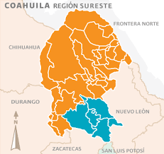La historia es un conjunto de conocimientos que va más allá de una memorización, forman nuestra identidad y nos da un sentido de pertenencia.

Por medio del espacio geográfico y tiempo histórico logramos reconocer las características naturales, culturales, sociales, económicas y políticas del medio donde vivimos y cómo ha ido cambiando.

Como se ha mencionado antes, nos ayuda a fortalecer nuestro sentido de pertenencia (sentirse orgulloso de la familia que tenemos) la entidad local (reconocer el lugar donde vivimos) identidad regional (nuestro estado)

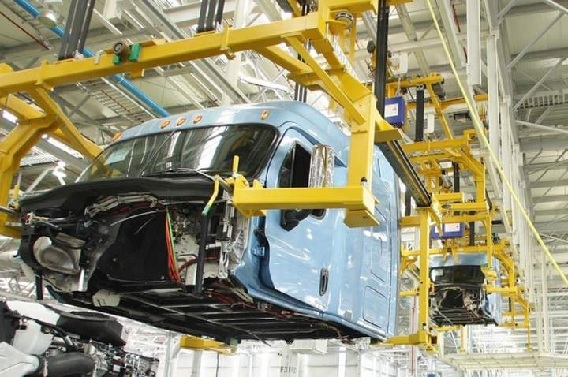Igualmente, permite entender como el pasado, el presente y el futuro de la sociedad se relaciona con nuestra vida y el mundo que nos rodea y la comprensión de los cambios y permanencias en el paisaje y en las formas de vida.

En mi opinion personal, conocer el estado de Coahuila es de suma importancia debido a que es un estado con mucha historia que actualmente es la que nos define y son nuestras raíces como sociedad, como por ejemplo el hecho de que fue uno de los estados con mayor participación en la Revolución mexicana.

Conocer la parte sureste de Coahuila debería interesarnos incluso más, debido a que es a donde pertenecemos. Conocerla significa tambien poder integrarnos como profesionales por el gran crecimiento extranjero industrial; tambien porque tenemos diversas refiones turísticas e inigualables que no en cualquier estado se presentan, regiones con riqueza y diversidad de fauna y flora.

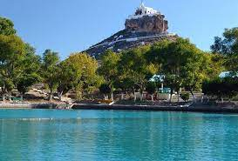

Tenemos que valorar estas diferentes especies y sus respectivas formas de vida ya que si no sabemos hacerlo, no ayudaremos al planeta tierra y eso significa que las futuras generaciones no tendrán la misma calidad de vida que nosotros tenemos.

**Referencias**

<https://www.clubensayos.com/Historia/La-importancia-de-la-entidad-donde-vivo-en/3724258.html>

<https://continuamos.mx/?p=3949>

<https://www.gob.mx/cms/uploads/attachment/file/15606/Tercer_grado_-_La_Entidad_donde_Vivo.pdf>

<https://www.gob.mx/sep/acciones-y-programas/tercer-grado-la-entidad-donde-vivo?state=published>